Praktisk information Grundkurs i Klinisk patologi 2027 v4
OBSERVERA att för i år har vi utökat kursplatserna till 24. Detta innebär en större förändring på så sätt att halva gruppen (12 st) kommer ha obduktionspass 1 onsdag förmiddag och den andra halvan (12 st) kommer ha obduktionspass 2 fredag förmiddag.
Deltagarna i obd pass 1 avslutar kursen på torsdag kl 17 och deltagarna i obd pass 2 på fredag kl 12.30. Deltagarna i obd pass 2 ansluter onsdag eftermiddag antingen till lunch eller till Introduktion kl 14.00.
Obduktionsdemonstration 1 och 2 kommer att vara på bårhus/obduktionsavdelningen på gatuaddress: Stridbecksliden Ingång 26 på baksidan av sjukhuset. Upp till höger bakom akuten. Alla skall byta om. Duschmöjligheter finns. Mycket viktigt att ni kommer i tid till obduktionspasset. Karta över sjukhusområdet finns bifogad sist i brevet.
Kurslitteratur tips
- The Practice of Surgical Pathology - A Beginner's Guide to the Diagnostic Process (Molavi) Denna kan vara svår att få tag I men är guld värd.
- Diagnostic Pathology: Hospital Autopsy. Fyfe Miller
- Autopsy Pathology. A Manual and Atlas. Connolly Davis

Websidor
Svensk förening för patologi (KVAST) http://www.svfp.se/kvast
Cancercentrum (Nationella vårdprogram) http://www.cancercentrum.se/
Pathology outlines http://www.pathologyoutlines.com/
http://www.riksdagen.se/sv/Dokument-Lagar/Lagar/Svenskforfattningssamling/

NordiQC http://www.nordiqc.org/recommended.php
Immunhistokemi – gå under ”protocoll” där finns många färgningar med beskrivning vad som färgas normalt etc

ONSDAG 27 januari
07.30- 12.30 OBDUKTIONSPASS 1
Lokal: På förmiddagen – bårhus/obduktion (ingång 26 på sjukhuset i Halmstad) – omklädning på plats (duschmöjligheter finns). På eftermiddagen + heldag torsdag Profil Hotell Halmstad Plaza
Obduktionsdemonstration och färdighetsträning avseende uttagning, provtagning av blod och ögonvätska, vävnadshantering, organdissektion, ”rättsmedicinsk” yttre besiktning, skador och postmortala fenomen. In situ dissektion av vanliga operationspreparat ex olika avsnitt av colon. Dödsorsaksbedömning. (Åsa Fred, Håkan Edsborn och Björn Samuelsson)
Ca 12.30-14.00 – ta sig till Profil Hotell Halmstad Plaza + lunch
14. 00 - 14.30 Inskrivning samtliga och introduktion. (Håkan Casén, Åsa Fred)
14.30 - 14.45 Fika
14.45 – 16.45 Obduktion – lagar och förordningar. (Åsa Fred)
17.00 – 17.30 Introduktion till molekylärpatologi (Benjamin Holmgren)
Kursmiddag 19.00
TORSDAG 28 januari
Heldag föreläsningar på Profil Hotell Halmstad Plaza. Kursen avslutas för de som haft obduktionspass 1.
08.00 –09. 00 Utskärning. (Åsa Fred)
09.00 – 10.00 Histologiska färgningar och basal immunohistokemi. (Tomas Seidal)
10.00 – 10.15 Fika
10.15 – 12.00 Tumörlära och nomenklatur. (Tomas Seidal)
12.00 – 13.00 Lunch
13.00 – 14.30 Den första självständiga diagnostiken med normalhistologi, de vanliga patologiska diagnoserna samt mer ovanliga ”fallgropar” i appendix, gallblåsa, lipom, temporalisarterit, benign prolapsuterus och basal hudpatologi – seborroisk keratos, skivepitelpapillom, basaliom, skivepitelcancer, fibröst histiocytom, atherom, utvidgad excision med ärr etc. Praktiskt och fallbaserat. (Håkan Casén, Anna Natt och Dag, Niko Roumelis)
14. 30 – 14.45 Fika
14.45 – ca 17.00 Fortsättning av den första diagnostiken.

FREDAG 29 januari
7.45 – 12. 00 OBDUKTIONSPASS 2
Lokal: På förmiddagen – bårhus/obduktion (ingång 26) – omklädning på plats (duschmöjligheter finns).
07.30 – 12.30 Obduktionsdemonstration och färdighetsträning avseende uttagning, provtagning av blod och ögonvätska, vävnadshantering, organdissektion, ”rättsmedicinsk” yttre besiktning, skador och postmortala fenomen. In situ dissektion av vanliga operationspreparat ex olika avsnitt av colon. Dödsorsaksbedömning. (Åsa Fred, Håkan Edsborn och Björn Samuelsson).
Observera att lunch ordnas av deltagare i obduktionspass 2 själva på fredagen. Matig fika kommer serveras under paus på förmiddagen.

Föreläsare:
Tomas Seidal, Överläkare Klinisk Patologi, Docent
Åsa Fred, Överläkare Klinisk Patologi och Specialistläkare Rättsmedicin
Björn Samuelsson, Överläkare Klinisk Patologi
Nikolaos Roumelis, Överläkare Klinisk Patologi
Håkan Casén, Överläkare Klinisk Patologi
Anna Natt och Dag, Överläkare Klinisk Patologi
Benjamin Holmgren, Molekylärbiolog, Ph.D

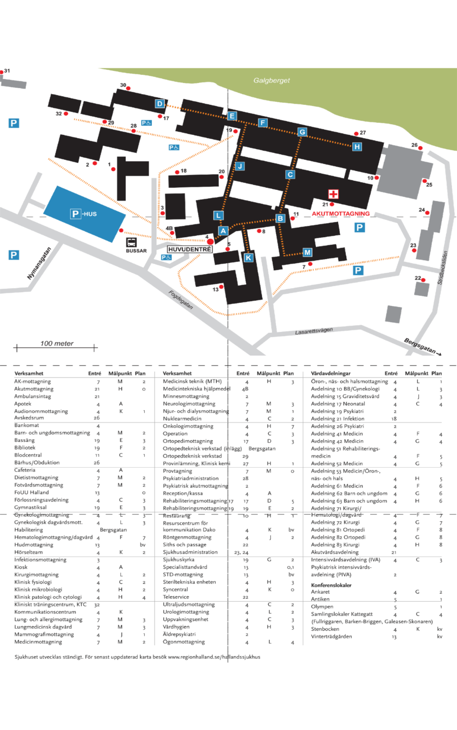
Ingång 26 till obduktion

